Prezados Candidatos,

Bem-vindo ao teste de aptidão elaborado pelo time Resource, cujo intuito é a avaliação técnica dos profissionais que almejam integrar o nosso time.

Trata-se de um teste simples e direto, abordando as principais necessidades do projeto Recovery, portanto pedimos que seja honesto quanto a realização do mesmo individualmente, ainda que isso compreenda o não atendimento de todos os requisitos.

O que realmente buscamos nessa atividade é medir o domínio das técnicas e tecnologias abordadas para o enquadramento do perfil.

Abaixo seguem as orientações para a realização do teste.

Boa sorte!

* Tudo o que for feito de melhoria no sistema e não estiver no escopo desse documento deverá ser descrito no final do mesmo.

**Atividades:**

1. Tela de Produtos:
   1. Melhorar o HTML e CSS utilizado na página.
   2. Validação dos campos Inclusão/Edição:
      1. Descrição: máximo 200 caracteres.
      2. Valor: máscara de dinheiro pt-br.
      3. Código Manual: somente números.
      4. Observação: transformar controle em um textarea ou o mais indicado para utilização com Angular com validação de máximo de 500 caracteres.
      5. Implementar um modal de confirmação de exclusão do angular quando o usuário tentar excluir um item da lista.
      6. Crie um campo na inclusão/edição de produtos chamado “Data de validade”. Adicione o Date-picker angular material para poder selecionar uma data no calendário. Não é necessário gravar o valor do campo na base de dados.
      7. Certifique-se de que todo o formulário de dados esteja com os dados válidos antes de enviar a requisição para o servidor.
2. Tela de Usuários:
   1. A tela não está funcionando corretamente:
      1. Verifique porque o método de exclusão e inclusão não estão funcionando.
      2. A lista de usuários também não está funcionando corretamente.
      3. Aplique o Date-picker angular material criado anteriormente, também no campo “Data de Nascimento”.
      4. Formate o campo “Data de Nascimento” para aparecer no padrão pt-br na lista de usuários.
3. Implemente os seguintes componentes:
   1. Ng-messeges: para a validação dos campos.
   2. Block-ui: para que o “loading” apareça enquanto as funções estão sendo executadas no back-end.
4. Crie um filtro (filter) no AngularJS para retornar à descrição da categoria ao invés do código na lista da tela de Produtos.
5. Existe uma página em branco no sistema chamada “Lista de casos” se baseie na imagem abaixo, monte o HTML e CSS na página e tente chegar o mais próximo possível da imagem. Você pode utilizar outros ícones e imagens como preferir. Lembrando que essa tela precisa ser responsiva (funcionar tanto na web como em celulares e tablets).

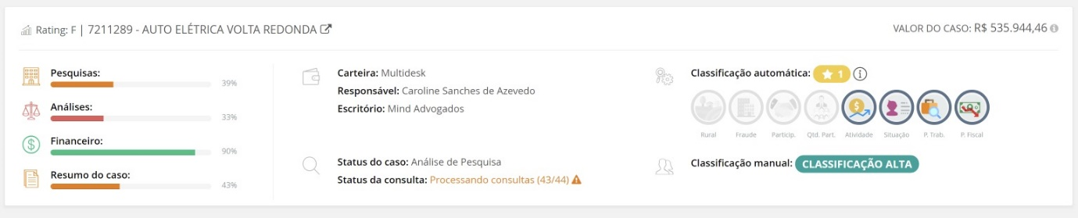

(Caso não consiga visualizar a imagem corretamente a mesma será enviada junto ao projeto de desenvolvimento com o nome de listacasos.jpeg dentro da pasta Content/img)